# GALETTE DES ROIS FRANGIPANE CHOCOLAT /POIRES

**Préparation 10mn Cuisson30mn**

|  |  |
| --- | --- |
| 2 pâtes feuilletées | 50g de poudre d’amandes |
| 100g de chocolat noir | 2 œufs + 1 jaune pour dorer |
| 50g de crème liquide | 1 fève |
| 50g de beurre mou | 1 boîte de poires au sirop (petite) |
| 50g de sucre |  |

**1. Préchauffer le four TH 200°. Faites bouillir la crème liquide. Dans un saladier casser en morceaux le chocolat et ajouter le beurre.**

**2. Verser dessus la crème et mélanger pour obtenir une ganache. Ajouter le sucre, la poudre d’amandes et les œufs.**

**3. Poser la 1ère pâte et répartissez la préparation au chocolat dessus. Ensuite bien égoutter les poires au sirop et les découpées en tranches.**

**4. Puis disposez-les sur la préparation au chocolat, ajouter la fève puis recouvrer avec la 2ème pâte. Fermer les pâtes avec une fourchette et dessus faites des stries au couteau.**

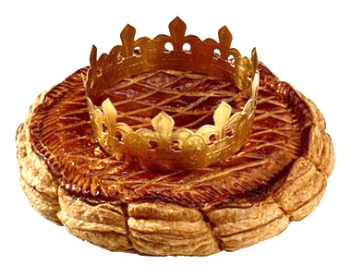

**5. Dorer avec un jaune d’œuf, puis enfourner 30mn à 200°C.**